TÊN BÀI DẠY - BÀI 16:
ĐẶC ĐIỂM TỰ NHIÊN TRUNG VÀ NAM MỸ
Môn học/Hoạt động giáo dục: LỊCH SỬ VÀ ĐỊA LÍ; Lớp: 7
Thời gian thực hiện: 1 Tiết

I. MỤC TIÊU
1. Kiến thức
- Trình bày được sự phân hoá tự nhiên theo chiều đông - tây, theo chiều bắc – nam, theo chiều cao (trên dãy núi An-đét).
- Biết sử dụng các bản đồ để xác định phạm vi, các khu vực địa hình, các đới và kiểu khí hậu,...
2. Năng lực
- Năng lực chung:
+ Tự chủ và tự học: Tự học và hoàn thiện các nhiệm vụ thông qua phiếu học tập.
+ Giao tiếp và hợp tác: Sử dụng ngôn ngữ, kết hợp với các công cụ học tập để trình bày thông tin, thảo luận nhóm.
+ Giải quyết vấn đề sáng tạo.
- Năng lực Địa lí
+ Năng lực nhận thức Địa lí: Năng lực nhận thức thế giới theo quan điểm không gian, giải thích hiện tượng và quá trình địa lí tự nhiên.
- Năng lực tìm hiểu Địa lí: sử dụng công cụ Địa lí (bản đồ, bảng số liệu, hình ảnh,..)
- Năng lực vận dụng kiến thức, kĩ năng Địa lí vào cuộc sống.
3. Phẩm chất
- Có ý thức bảo vệ thiên nhiên.
- Yêu khoa học, ham học hỏi, tìm lòi.
II. THIẾT BỊ DẠY HỌC VÀ HỌC LIỆU
- Bản đồ tự nhiên châu Mỹ.
- Bản đồ các đới và kiểu khí hậu ở Trung và Nam Mỹ.
- Phiếu học tập.
- Một số hình ảnh về thiên nhiên ở Trung và Nam Mỹ.
III. TIẾN TRÌNH DẠY HỌC
1. Hoạt động xuất phát/ khởi động
a. Mục tiêu
- Kết nối vào bài học, tạo hứng thú cho người học.
b. Nội dung
- Quan sát video, viết 3 điều ấn tượng từ nội dung đoạn video.
c. Sản phẩm
- Câu trả lời cá nhân của học sinh.
d. Cách thức tổ chức
- Bước 1: Giao nhiệm vụ
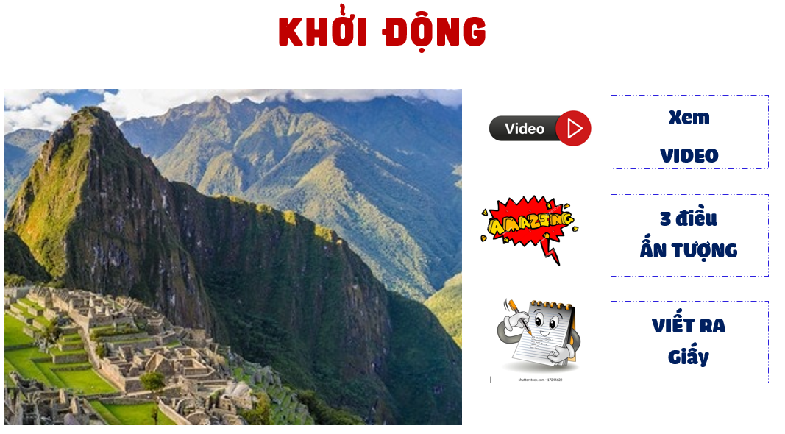

- Bước 2: HS quan sát, ghi vào giấy.
- Bước 3: Báo cáo kết quả
- Bước 4: Đánh giá và chốt kiến thức, và kết nối vào bài học.
Khu vực Trung và Nam Mỹ là khu vực có thiên nhiên có sự phân hóa rất đa dạng.

2. Hoạt động 2: Hình thành kiến thức mới
Hoạt động: Tìm hiểu sự phân hóa tự nhiên ở Trung và Nam Mỹ
a. Mục tiêu
- Trình bày được sự phân hoá tự nhiên theo chiều bắc – nam, đông - tây ở Trung và Nam Mỹ.
- Trình bày được sự phân hoá tự nhiên theo chiều cao trên dãy núi An-đét.
- Biết sử dụng bản đồ để xác định vị trí của các đới thiên nhiên.
b. Nội dung
- Dựa vào thông tin SGK và hình ảnh 1,2,3,4, hãy trình bày sự phân hoá thiên nhiên ở Trung và Nam Mỹ.
c. Sản Phẩm:
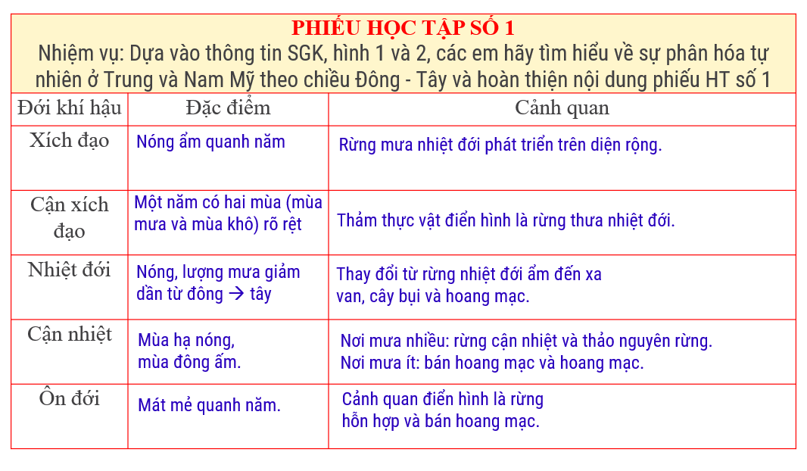
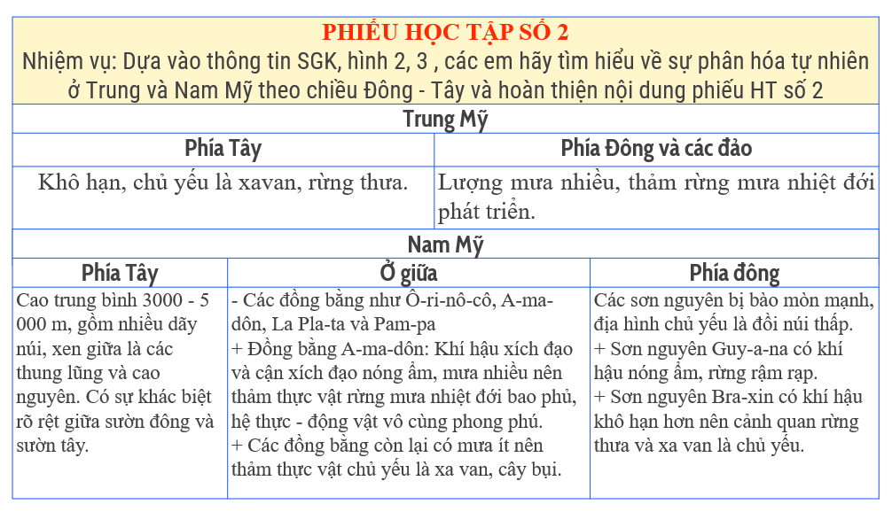
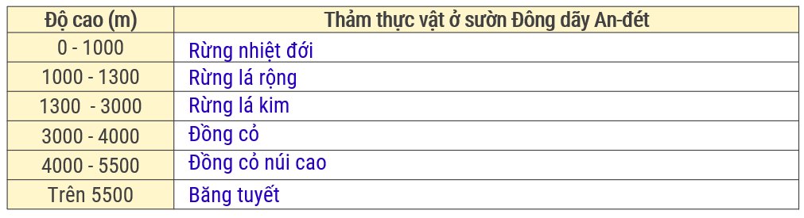
d. Cách thức tổ chức
Bước 1: Giao nhiệm vụ  Nhiệm vụ 1: Dựa vào hình 1,2, thông tin SGK, em hãy:  - Kể tên các bộ phận thuộc khu vực Trung và Nam Mỹ?  - Nêu nhận xét về sự phân hóa tự nhiên của khu vực trung và Nam Mỹ? | 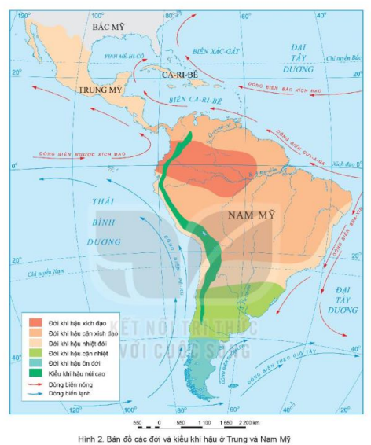
Nhiệm vụ 2: Tìm hiểu sự phân hóa tự nhiên của khu vực trung và Nam Mỹ: Dựa vào thông tin SGK, hình 1,2,3,4, các em hãy tìm hiểu về sự phân hóa tự nhiên ở Trung và Nam Mỹ và hoàn thiện nội dung phiếu HT số 1,2,3 trong thời gian 5 phút.
- Nhóm 1.3: PHT số 1
- Nhóm 4,7: PHT số 2
- Nhóm 5.6: PHT số 3
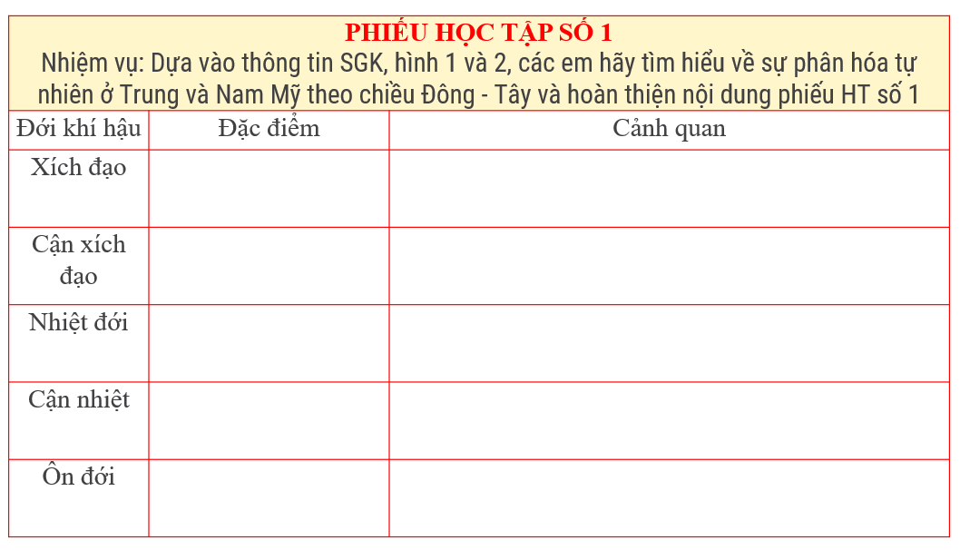
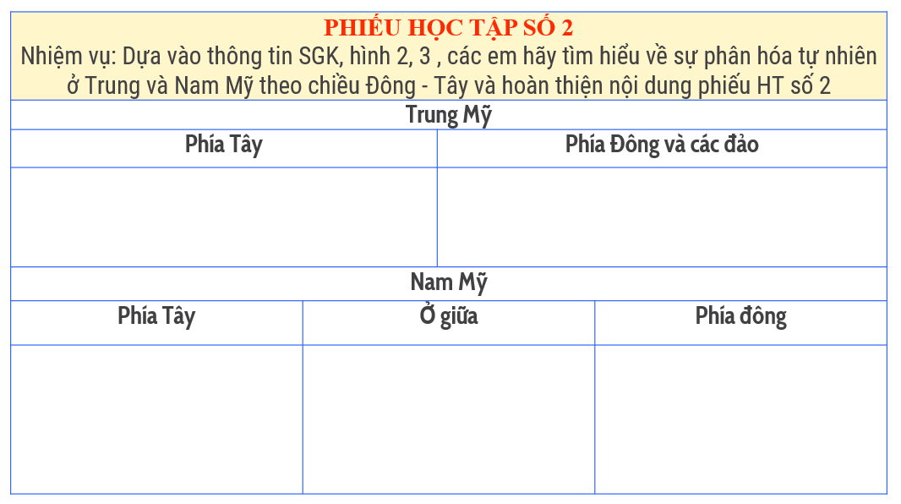
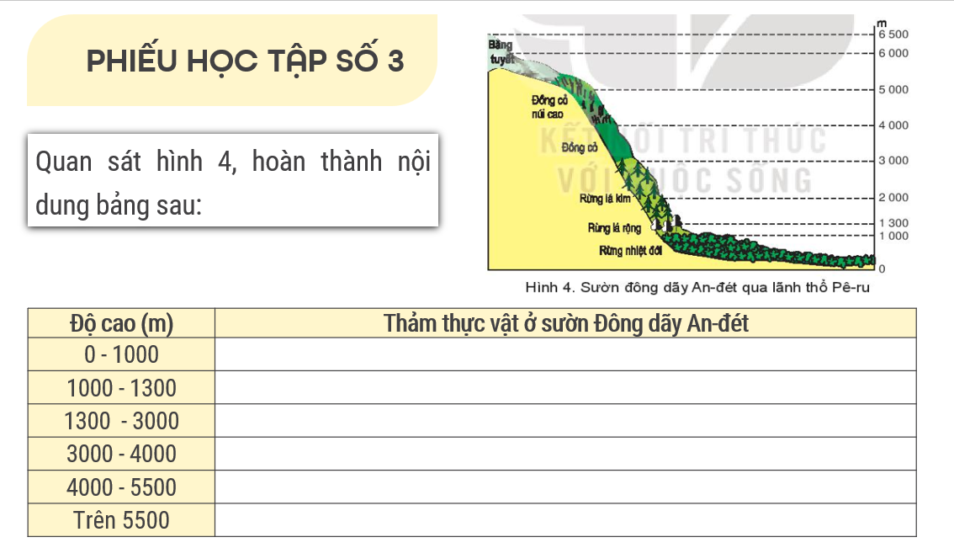
Bước 2: Thực hiện nhiệm vụ cá nhân/nhóm
Bước 3: Báo cáo kết quả
- HS báo cáo kết quả làm việc trước lớp
- HS khác nhận xét, bổ sung
Bước 4: Đánh giá và chốt kiến thức
- Giáo viên quan sát, nhận xét đánh giá quá trình thực hiện của học sinh về thái độ, tinh thần học tập, khả năng giao tiếp, trình bày và đánh giá kết quả cuối cùng của học sinh.
- Chuẩn kiến thức:
1. Sự phân hóa tự nhiên cheo chiều bắc - nam
- Sự phân hoá thiên nhiên theo chiều bắc - nam ở Trung và Nam Mỹ được thể hiện rõ nét ở sự khác biệt về khí hậu và cảnh quan.
2. Sự phân hóa tự nhiên cheo chiều đông - tây
- Trung Mỹ: phía đông và các đảo có lượng mưa nhiều hơn phía tây nên thảm rừng rậm nhiệt đới phát triển; phía tây khô hạn nên chủ yếu là xa van, rừng thưa.
- Nam Mỹ: sự phân hoá tự nhiên theo chiều đông - tây thể hiện rõ nhất ở địa hình:
+ Phía đông là các sơn nguyên.
+ Ở giữa là các đồng bằng rộng và bằng phẳng.
+ Phía tây là miền núi An-đét.
3. Sự phân hóa tự nhiên theo chiều cao
- Thiên nhiên ở miền núi An-đét có sự thay đổi theo chiều cao rất rõ rệt.
- Càng lên cao thiên nhiên càng thay đổi, tương ứng với sự thay đổi của nhiệt độ và độ ẩm.

3. Hoạt động luyện tập
a. Mục tiêu
- Củng cố, luyện tập các kiến thức đã học trong bài.
b. Nội dung
- Tham gia trò chơi để trả lời các câu hỏi.
c. Sản Phẩm
- Câu trả lời của học sinh
d. Cách thức tổ chức
Bước 1: Giao nhiệm vụ cho học sinh.  Bước 2: Thực hiện nhiệm vụ  Bước 3: Báo cáo kết quả làm việc  Bước 4: GV nhận xét, đánh giá và chuẩn kiến thức. | 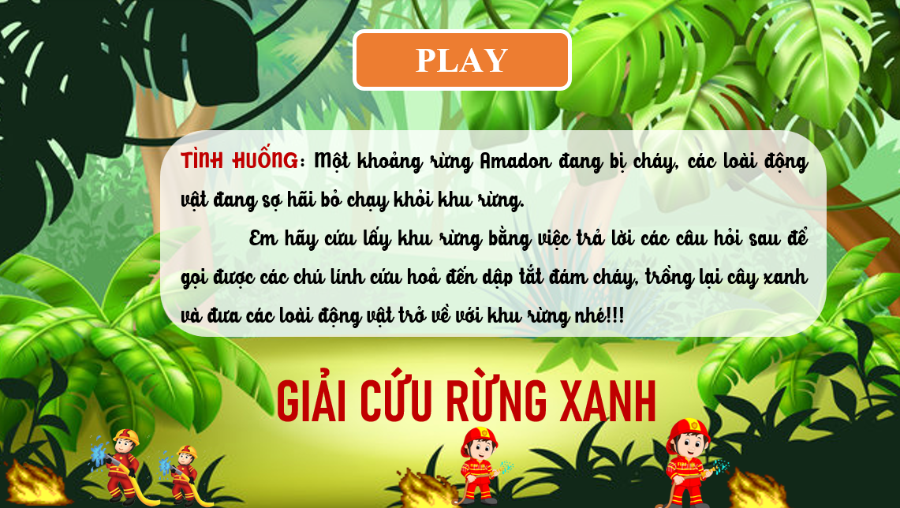
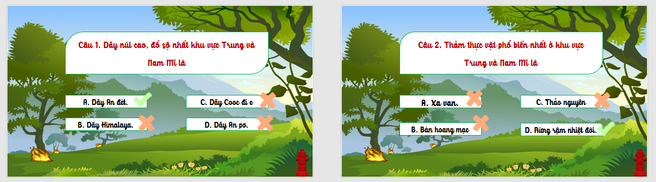
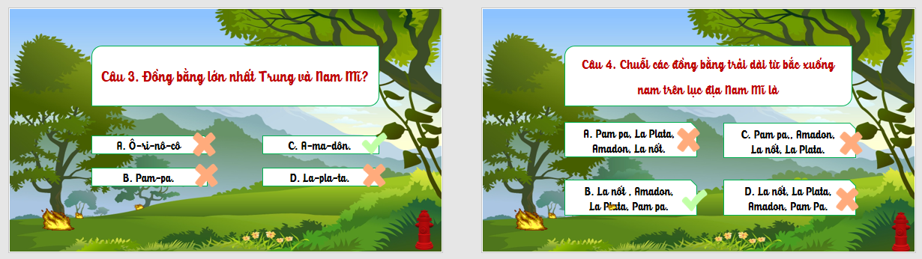
4. Hoạt động vận dụng, mở rộng
a. Mục tiêu
- Vận dụng kiến thức đã học để giải quyết vấn đề trong thực tiễn.
b. Nội dung
- Tìm hiểu về sự suy giảm diện tích rừng A-ma-dôn.
c. Sản Phẩm
- Câu trả lời của học sinh (tiết học tiếp theo).
d. Cách thức tổ chức
Bước 1: Giao nhiệm vụ:  Bước 2: HS thực hiện nhiệm vụ  Bước 3: Báo cáo kết quả làm việc vào tiết học tiếp theo.  Bước 4: Gv quan sát, nhận xét đánh giá hoạt động học của hs. | 